浙江正泰太阳能科技有限公司

尽 强势让
你所能•无所
泰集
正2016团不
电 尽来其 所 袭能 能

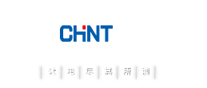
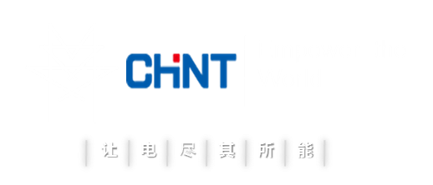
正泰太阳能2017届全国校园宣讲会
让电尽其所能
Empower the world

1

让电尽其所能
Empower the world

水土流失

冰川融化 传统能源的消耗造成环境污染

自工业革命以来，由于人类的工业的迅速发展及对资源的过分索求，全球环境遭到空前破坏和污染， 相继出现“温室效应”、大
气臭氧层破坏、酸雨污染、有毒化学物质扩散、人口 爆炸、土壤侵蚀、森林锐 减、陆地沙漠化扩大水资 源污染和短缺、生物多样 性锐减等十大全球性环境 问题。
生态危机

2

让电尽其所能
Empower the world

140

120

100

80

60

40

20

0

石油（40年） 天然气（50年） 煤炭（120年）

使用时间（年）

能源危机
能源危机

世界经济的现代化，得益于化石能源，如石油、天然气、煤炭与核裂变能的广泛的投入应用。因而它是建筑在化石能源基础之上的一种经济。 然而，由于这一经济的资源载体将在21世纪上半叶迅速地接近枯竭。能源危机迟早会爆发；它的爆发将具有爆炸性。

3

可持续发展
可持续发展
新 能 源

各类型发电碳排放比较
煤电304g 油电204g
天然气发电181g 水电20g
太阳能发电为0g
让电尽其所能
Empower the world

大力发展可再生能源，用可再生能源和原料全面取代生化资源，进行一场新的工业革命，不仅是出于生存的原因；与之相 连的是世界经济可获得持续的发展。

让电尽其所能
Empower the world

国家为了加速推进新能源的发展，近年来推出了一系列的政策帮助解决普及太阳能发电系统的问题。
（一）国务院《关于促进光伏产业健康发展的若干意见》（国
国家政策
国
发〔2013〕24号）
（二）财政部《关于分布式光伏发电实行按照电量补贴政策等 家
政
有关问题的通知》（财建[2013]390）号
（三）国家发展改革委《关于发挥价格杠杆作用促进光伏产业
健康发展的通知》（发改价格[2013]1638号） 策
（四）国家能源局关于印发《分布式光伏发电项目管理暂行办
法》的通知（国能新能【2013】433号）
（六）财政部、国家税务总局《关于光伏发电增值税政策的通知》（财税[2013]66号）

目 录
Contents
让电尽其所能
Empower the world

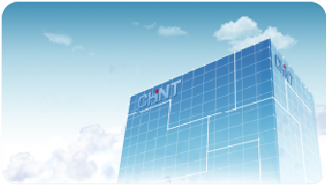

- 公司介绍 /Group Introduction
  - Part1 企业简介
  - Part2 董事长
  - Part3 企业文化
  - Part4 集团产业布局
  - Part5 领导关怀

6
6

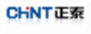
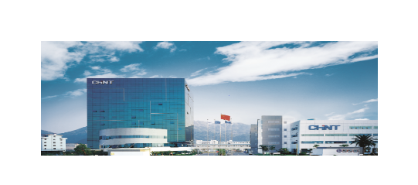
- 公司介绍 /Group Introduction
让电尽其所能
Empower the world

正泰 全球领先的清洁能源与智能电器系统解决方案供应商

Part 1

企业简介
企业简介
- 品牌创建于1984年，浙江正泰电器股份有限公司于2010年上市，迄今已为世界100多个国家和地区提供了安全、可靠、稳定的工业电气设备及能效管理系统解决方案, 连续10年在中国销量稳居第一。
- 亚洲工业电器龙头企业和新能源领军企业。

  - 集团介绍 /Group Introduction
让电尽其所能
Empower the world

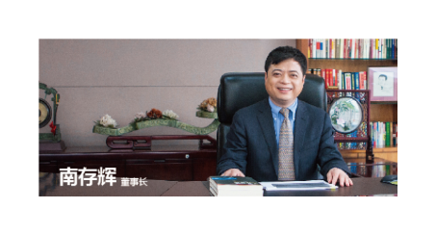

Part 2

董事长
董事长

“做人做事,要时时刻刻心存敬畏。个人能力有限,如果 觉得天下本事我最大,那可能就是失败开始的时候。”
——南存辉
- 中国经济十大新闻人物
- 第十一届中国十大杰出青年
- 第二届中华十大管理英才
- 世界青年企业家杰出成就奖
- CCTV2002中国经济年度人物
- 九届、十届、十一届全国人大代表
- 中华慈善事业突出贡献奖
- 中国工业经济联合会主席团主席
- 浙江省工商联主席
- 全国政协常委
- ……

  - 公司介绍 /Group Introduction
让电尽其所能
Empower the world

Part 3

企业文化
企业文化
使命：争创世界名牌 实现产业报国
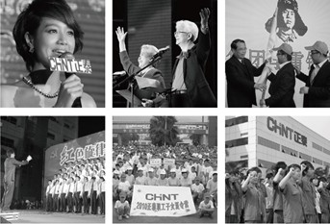
目标：电气全产业链集成供应商精神：和谐 谦学 务实 创新
价值观：诚信守法 注重绩效 不断变革
经营理念：为顾客创造价值 为员工谋求发展为社会承担责任

  - 公司介绍 /Group Introduction
让电尽其所能
Empower the world

已经形成温州、杭州、上海三大产业基地

Part 4

集团产业布局
集团产业布局
温州

- 智能电器
- 智能家居
- 智能楼宇系统
- 汽车电器
杭州

- 晶硅电池组件
- 光伏发电系统
- 量测仪表
- 自动化信息化系统
上海

- 输、配、电设备
- 电力电子与系统
- 自动化信息化系统
- 高端装备

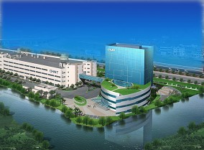
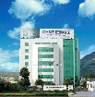
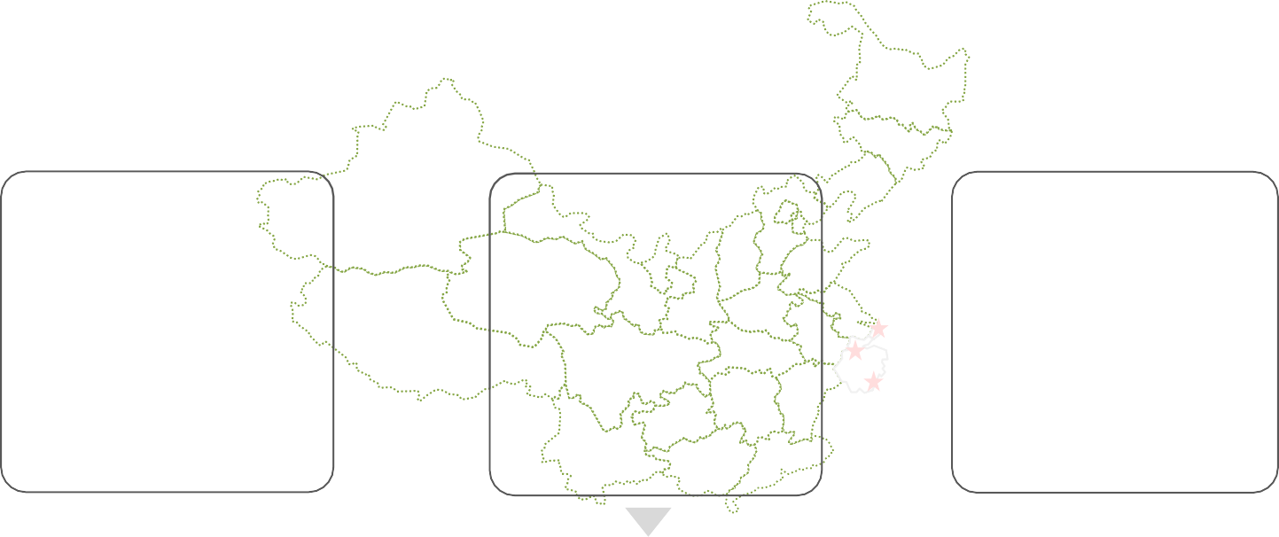
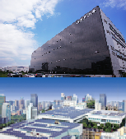

  - 公司介绍 /Group Introduction
让电尽其所能
Empower the world

第四大产业基地

Part 4

集团产业布局
集团产业布局
海宁

- 晶硅电池组件
- 智能制造工厂
- 晶硅电池片
- 光伏发电系统
- 电站建设

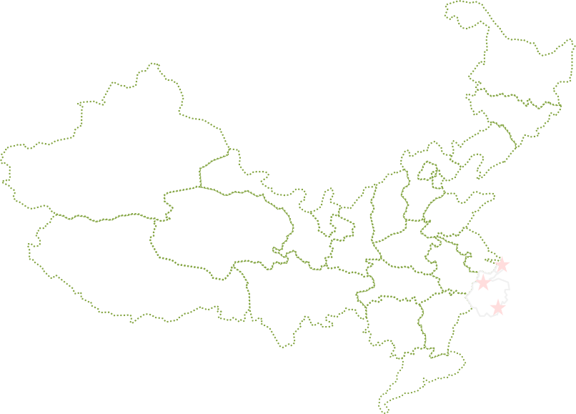
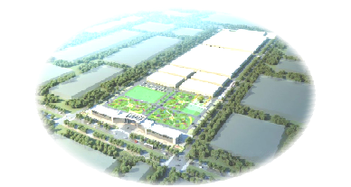
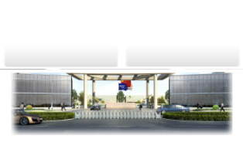

  - 公司介绍——浙江正泰太阳能科技有限公司
让电尽其所能
Empower the world

浙江正泰太阳能科技有限公司
作为全球领先的清洁能源供应商，正泰一直致力于新能源尤其是太阳能光伏的应用和普及。
形成了新能源生产设备研制、光伏电池与组件等光伏产品生产、光伏电站投资建设为一体的系统集成优势，不仅提供光伏电站整体解决方案，更可提供工程总包EPC一站式建站服务。

新能源产业

典型案例

正泰收购德国Conergy 法兰克福组件厂，标志着正泰光伏产业步入全球化生产时代
成立日期：2006 年
公司产能：1.4GW（涵盖电池与组件） 员工人数：3000+
2015年营业收入：46亿人民币
生产地址：杭州 | 上海 | 酒泉 | 海宁法兰克福奥登（德国）| 泰国
正泰太阳能2013年被光伏行业权威杂志PHOTON评为综合竞争力全球二强

  - 公司介绍——浙江正泰太阳能科技有限公司
让电尽其所能
Empower the world

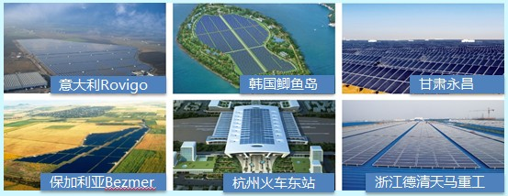
新能源产业

典型案例
开发绿色环保电能

  - 公司介绍——浙江正泰太阳能科技有限公司
让电让尽电其尽所其能所能
EmpoEwmeprothweewr tohreldworld

德国
新能源产业 工
厂
产业布局

杭州工厂上海工厂海宁工厂酒泉工厂德国工厂泰国工厂
酒
泉 上 海
工 海 宁
厂 工 工
厂 厂
杭州总部
泰国工厂

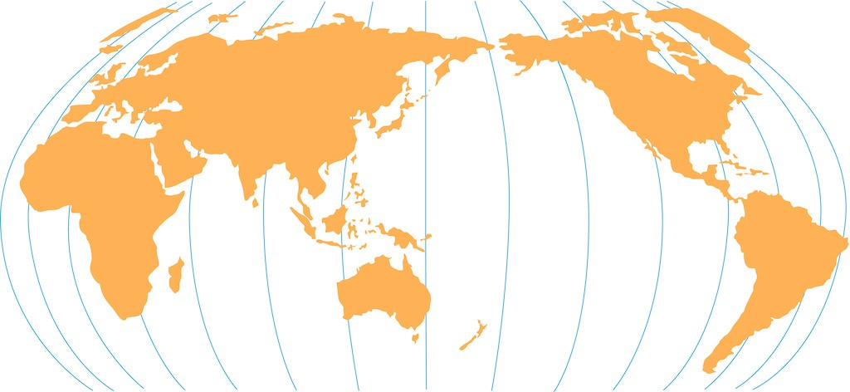
14

  - 公司介绍——浙江正泰太阳能科技有限公司
让电尽其所能
Empower the world

新能源产业

典型案例

员工宿舍

篮球场、羽毛球场

海宁正泰新能源—— 2GW的里程碑
员工食堂

员工活动室

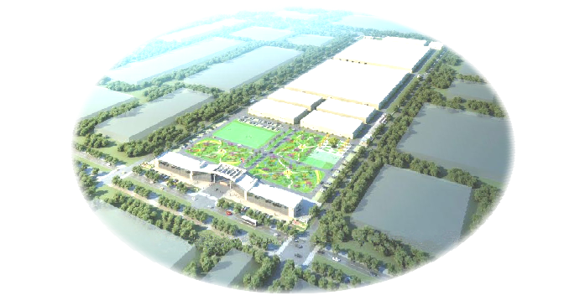
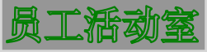
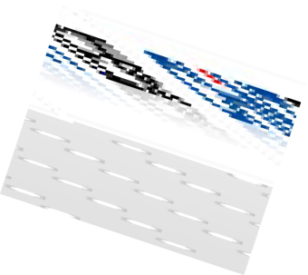
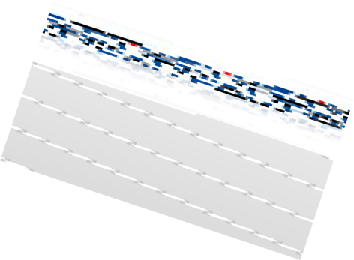
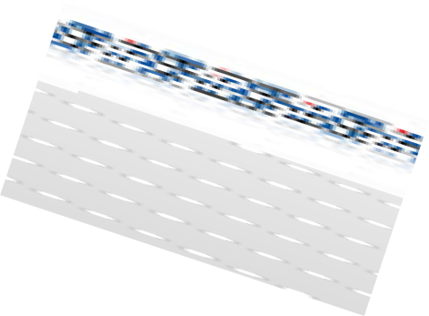
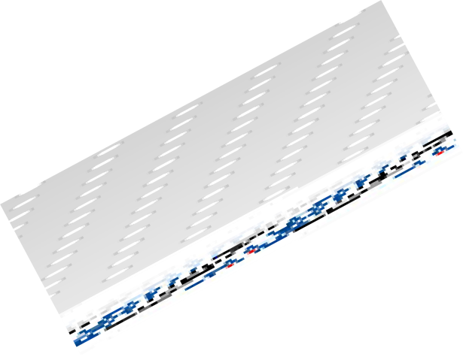
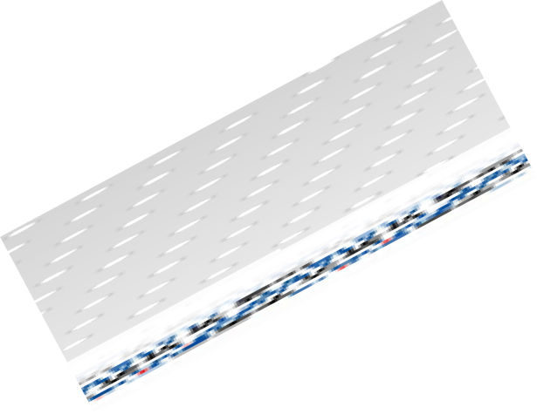
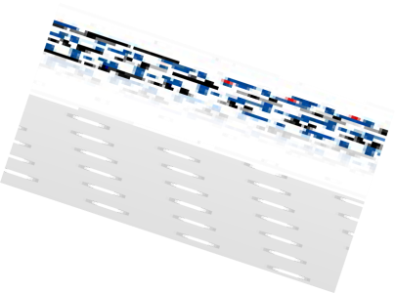
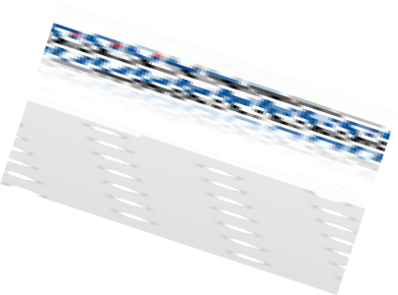
7MW光伏体验园
15

  - 公司介绍 /Group Introduction
让电尽其所能
Empower the world

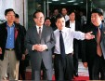
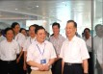
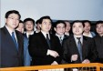
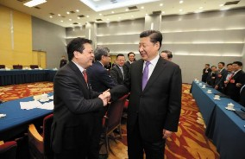

Part 5

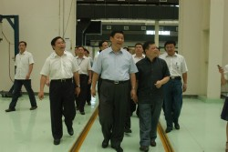
领导关怀
领导关怀

16

目 录
Contents
让电尽其所能
Empower the world

培训发展 /Training

    - 培训项目管理
    - 大专生培养
    - 人才发展通道
    - 人才梯队建设

17
17

- 培训发展——培训项目管理
让电尽其所能
Empower the worl
d

大学生拓展训练
新员工培训
业务技能提升
正泰太阳能
培训项目
在职学历教育
网络学院E- learning
储备人才训练营
【正泰太阳能培训管理】
公司根据不同职层、职类的岗位要求及发展路径，结合 公司发展战略，以及对复合型人才的需求，将领导技能的培养和专业素质的提升作为培训工作的重要课题，并根据人才不同的发展方向设计相应的学习项目，实现阶段性定制化培养。
同时，公司不断完善企业技能人才标准化，搭建切实有
效的校企合作服务平台。

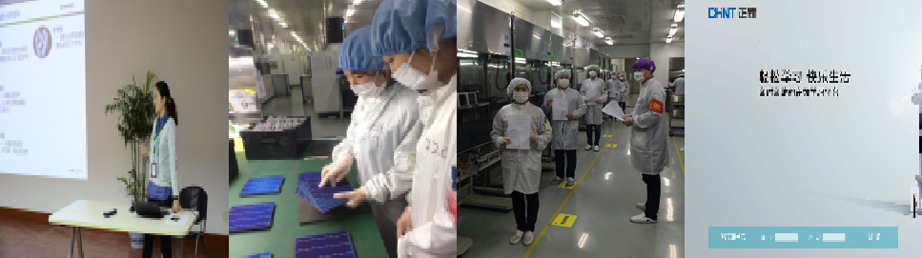

新员工入职培训
- 培训发展——大专生培养
让电尽其所能
Empower the worl
d
企 业 文 化 人事规章制度质量/体系意识EHS安全生产
高 效 沟 通 职业生涯规划
车间带教
一带一教手把手教标准讲解现场演示考核上岗

技能工等级评定
理论培训实操训练考评授证终身受益

正泰网络学院
在线学习平台手机端+PC端4000多门课程涵盖N+模块满足自我提升

其他职能方向
设备管理方向
工艺管理方向
生产管理方向

不同职系间可根据公司需求、员工特点、绩效情况等进行轮岗、晋升等相关变化。
- 培训发展——人才发展通道
让电尽其所能
Empower the worl
d

生产管理方向
工艺管理方向
设备管理方向
其他职能方向
入职大专毕业生

雏鹰
- 培训发展——人才梯队建设
让电尽其所能
Empower the worl
d
提供角色转换、职业规划、岗位专业技能培训等，为雏鹰起飞做准备。
蓝鹰
提供管理能力、业务能力培训，提高个人领导能力，翱翔职场。

新入职大学生 业务主管
高绩效员工
飞鹰
提供专业技能培训、职业素质培训，打造
个人的核心竞争力。

目 录
Contents
让电尽其所能
Empower the world

- 人在正泰 /Staff in CHINT
    - 薪酬构成
    - 福利保障
    - 生活娱乐
    - 缤纷活动
    - 旅游出行

22
22

  - 人在正泰——薪酬构成
让电尽其所能
Empower the world

加班

绩效奖金
基本 工资
工资
班次 岗位
津贴 津贴
工龄 年终
工资 奖金

4
3 5
2 薪酬构成 6
Salary Structure

1 7

福利：
- 人在正泰——薪酬构成
让电尽其所能
Empower the worl
d
- 公司为每位员工提供具有竞争力的薪资待遇（实习期内和社会员工实行同工同酬）：基本工资
（2100）+转正后绩效（300）+夜班津贴（月均250左右）+全勤奖（50）+加班工资；月综合工资4800-7000元。
- 公司提供4人间宿舍，具独立卫浴、热水器、空调等，免费住宿，只需承担少量水电费。
- 公司在每间宿提供高速宽带，可享受免费上网大餐。
- 公司为每位实习生购买意外伤害商业保险，毕业后按照海宁当地政策参保。
- 公司提供餐费补助（中餐12元/餐、晚餐12元/餐，早餐5元/餐），按排班时间计算可享受餐数， 如12小时白班可享受中餐&晚餐共24元餐补，12小时晚班可享受晚餐&早餐共17元餐补。
- 工龄满一年享受5天年休假；同时每满两年可享受1天司龄假（上限五天）。
- 重大节日提供节日礼品或礼券。
- 公司每年视情况组织旅游、聚餐；好声音比赛、趣味运动会等各类文娱活动。
- 公司拥有乒乓球、羽毛球、篮球场地，给员工提供运动场所。
- 公司提供良好的内部培训机会，特别是对于本科及大专生，我们视为公司技术、质量、设备等方面的后备力量来培养。

- 人在正泰——福利保障
让电尽其所能
Empower the worl
d

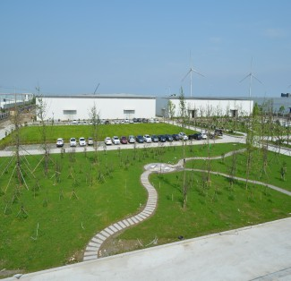
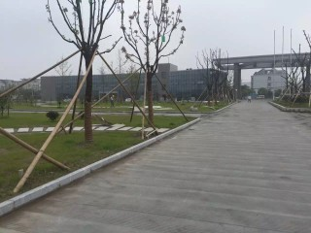
  - 人在正泰——工作
让电尽其所能
Empower the world

28

  - 人在正泰——工作
让电尽其所能
Empower the world

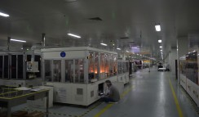
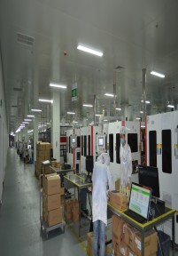
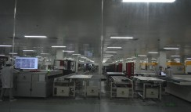

自动化生产
恒温恒湿
无尘作业

29

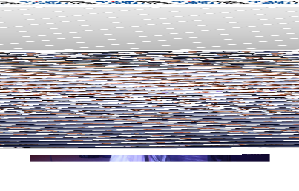
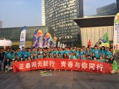
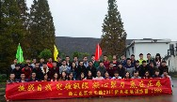
  - 人在正泰——娱乐
让电尽其所能
Empower the world

正泰阳光畅想
阳光毅行
羽毛球大赛 素质拓展

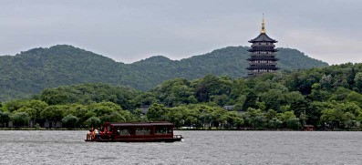
上海外滩 杭州夜景
- 人在正泰——娱乐
让电尽其所能
Empower the worl
d

世博轴 西湖 雷峰塔

目 录
Contents
让电尽其所能
Empower the world

    - 校招流程 /Recruitment process
- 应聘流程
- 招聘岗位
- 联系我们
- 现场答疑

32
32

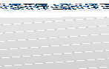
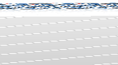
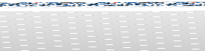
  - 校招流程——应聘流程
让电尽其所能
Empower the world

4 签订三方协议

3 初试/复试

2 简历筛选

1 宣讲会

33

- 校招流程——招聘岗位
让电尽其所能
Empower the worl
d

岗位要求：
1、大专及以上学历，光伏、新能源、电子技术应用、机械设计、机电一体化、工业工程等专业优先；
2、能适应制造工厂岗位工作，优秀的独立工作和研究分析能力，有技术类发展意向者优先考虑；
3、工作地点：海宁。

34
高技能等级工
（生产管理方向）
1.负责流水线基础操作；2. 员工考勤管理、生产过程监控；
3.承担各线生产的指标；4. 安全生产的监督实施；5.团队凝聚力的维护；
6.完成上级领导指派的其他任务。
高技能等级工
（工艺管理方向）
- 培训员工的基本岗位职能；
- 规范员工的生产操作，严格执行公司生产的SOP； 3.按照技术标准对生产产品进行质量检验相关工作； 4.完成上级领导指派的其他任务。
高技能等级工
（设备管理方向）
1.熟悉生产操作流程；2.按要求进行备件的有序管理与控制，以及负责设备的5S工作；3.协助设备工程师完成
日常的设备维修及技术改进； 4.负责组件生产工艺的维护 和临时异常处理；5.完成上
级领导指派的其他任务。

- 刘 老 师 1 3 9 9 2 0 9 3 5 7 6
李 老 师 1 8 9 9 3 1 3 4 2 0 9

问题

让电尽其所能
Empower the world

36

